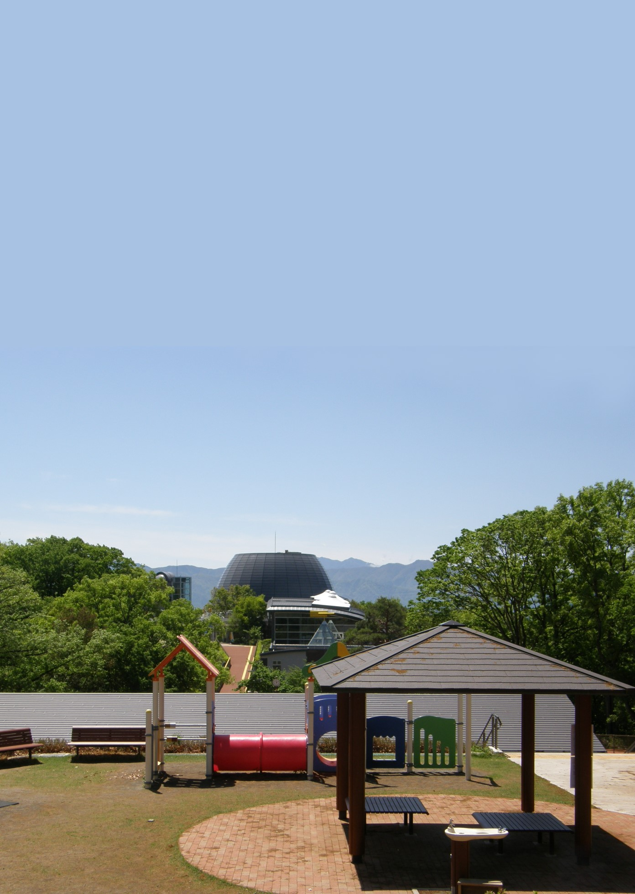

**PK1000**

**PK交信賞**

**賞　状**

**特記　MIX**

**JAPAN PARK AWARD**

**JA1○☓△ 　殿**

**貴局は　アマチュア無線技術を駆使して　PK1000を達成されました よってここに栄誉を称えアワードを発行　いたします**

**アワード委員会**

**KST ラジオくらぶ**

**20○○年〇〇月○○日**

**PK5,000**

**特記 　MIX**

**2021年　12月31日**